5 maart 2023, 10.00 uur De Kogge te Sluis
Wereldgebedsdag dienst

Medewerking van:
kerkenraadsleden: Riet Masclee, Wil Prins, Jos Bakker
organist Kees van Garderen

De collecte is bestemd voor doelen verbonden met Stichting Wereldgebedsdag, n.l.
Leger des Heils projecten in Taiwan: kinderopvang en daklozen.

De bloemen uit deze dienst gaan met een groet van de gemeente naar dhr. A.L. Moerman

Na de dienst is er koffie en thee

We volgen het liturgieboekje van de WGB, beschikbaar in De Kogge

Aanvang: welkom en mededelingen

We ontsteken de ‘WGB tafelkaarsen’ en zingen daarbij lied 970:1

Powerpoint: info en foto’s over Taiwan

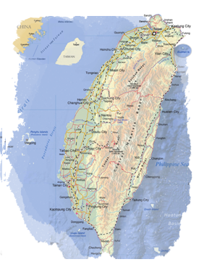

liturgie volgens WGB boekje, waarin(op volgorde):

Lied- ps.150: 1 en 2

Lied 754-1 na voorspelen

Lied-ps. 136: 1, 12, 13

Lied 413: 1 en 3

Lied 333- 3x na voorspelen

Lezing Efeziërs 1: 15-19

Overdenking

Orgelspel

Tekst voordracht met tussentijds samenzang: Lied 218: 2, 4, 5, 6

Lied 791-6

Antwoordgebed

Gaven

Lied 738- 1 en 3 na voorspelen

Voorbeden- stil gebed- Onze Vader

Wegzending en Zegen

Slotlied: een roep een stem in vele talen. Gez.393 LvK 4 verzen

AGENDA:

12 maart 2023, 10.00 u: dienst te Sluis, voorganger ds. Vrouwkje Dees
dienst te Oostburg, voorganger ds. H. Smeets
15 maart 2013, 14.30 u: dienst in Rozenoord, voorganger mw.E.Reijnhoudt

